La bottega rinascimentale nella scuola di oggi
FORMAZIONE LABORATORIALE: MACCHINE MATEMATICHE E DINTORNI

Il giorno venerdì 23 ottobre 2015 si terranno i seguenti laboratori:

Bee-bot
rivolto a docenti di scuola primaria
presso IC Marconi di Castelfranco Emilia in via Marconi 1
dalle ore 15.00 alle ore 16.30 o dalle ore 17.00 alle ore 18.30
La pascalina Zero+1
rivolto a docenti di scuola primaria
presso IC Marconi di Castelfranco Emilia in via Marconi 1
dalle ore 15.00 alle ore 16.30 o dalle ore 17.00 alle ore 18.30
Esplorazione di un pantografo
rivolto a docenti di scuola secondaria di I grado
presso SS I grado Ferraris di Modena in via Divisione Aqui 160
dalle ore 15.00 alle ore 17.00
La prospettiva con le macchine matematiche
rivolto a docenti di ogni ordine e grado
presso Associazione delle Macchine Matematiche in via Camatta 15, Modena
dalle ore 15.00 alle ore 17.30

Le iscrizioni, a titolo gratuito, sono da effettuarsi inviando il MODULO DI ISCRIZIONE all’indirizzo bottegamatematica@gmail.com entro il 15 ottobre 2015.
E' riconosciuto l'esonero dal servizio per la partecipazione ai laboratori ai sensi dell'art. 64 del CCNL/2007 in quanto le università sono soggetti qualificati per la formazione del personale della scuola (art. 67 del CCNL).
Per ogni laboratorio verranno accolte le prime 25 domande pervenute
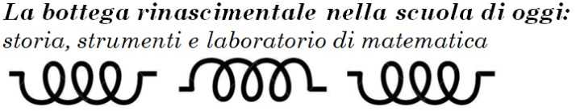
MODULO DI ISCRIZIONE

FORMAZIONE LABORATORIALE:
MACCHINE MATEMATICHE E DINTORNI

(da inviare entro il 15 ottobre 2015 a bottegamatematica@gmail.com)

Nome__________________________Cognome_____________________
Indirizzo: via___________________________
Città_______________________CAP________________
provincia____________
Telefono________________________
e-mail_________________________________
docente di scuola (indicare ordine e grado) ____________________________
disciplina___________________________
presso (indicare denominazione Istituto) _______________________________

CHIEDO DI PARTECIPARE AL LABORATORIO
(selezionare il laboratorio scelto con una X)

⬜ Bee-bot dalle 15.00 alle 16.30
⬜ Bee-bot dalle 17.00 alle 18.30
⬜ La pascalina Zero+1 dalle 15.00 alle 16.30
⬜ La pascalina Zero+1 dalle 17.00 alle 18.30
⬜ Esplorazione di un pantografo dalle 15.00 alle 17.00
⬜ Prospettiva con le macchine matematiche dalle 15.00 alle 17.30

